Departament Gospodarki Regionalnej Rzeszów, 2023-03-
GR-II.052.1.4.2023.AM

Informacja na stronie: Samorządu Województwa Podkarpackiego zakładka Gospodarka
i Transport / Rewitalizacja / Przykłady rewitalizacji w województwie podkarpackim

- Umieszczenie informacji:
Lokalny Program Rewitalizacji Gminy Boguchwała na lata 2016 - 2022
LPR Gminy Boguchwała na lata 2016– 2022 został przyjęty uchwałą nr XLIX.624.2017 Rady Miejskiej w Boguchwale z dnia 28 grudnia 2017r., następnie wpisany do wykazu programów rewitalizacji gmin województwa podkarpackiego uchwałą nr 391/8167/18 Zarządu Województwa Podkarpackiego w Rzeszowie z dnia 16 stycznia 2018r.
Wyznaczony obszar rewitalizacji obejmuje swym zasięgiem granice miasta Boguchwała, które będąc siedzibą władz Gminy, stanowi centrum społeczno-gospodarcze.
Z uwagi na to, że jest to główny ośrodek gminy, dominują tutaj funkcje centrotwórcze: publiczne, usługowe, handlowe, edukacyjne, kulturalne, rekreacyjne i mieszkaniowe. Dla Gminy Boguchwała obszar rewitalizacji został wyznaczony w miejscowości Boguchwała: zajmuje powierzchnię 913,29 ha ( tj. 10,27% powierzchni gminy) i jest zamieszkały przez 5823
osoby ( tj. 29,69% mieszkańców gminy). Wizja stanu obszaru rewitalizacji po przeprowadzeniu rewitalizacji – obszar rewitalizacji Gminy Boguchwała zapewnia wysokiej jakości usługi społeczne, nowoczesną infrastrukturę techniczną, miejsca pracy oparte o lokalne potencjały, czyste środowisko i atrakcyjną przestrzeń – gwarantując mieszkańcom wysoki komfort życia.
W wyniku naboru wniosków i przeprowadzonych konsultacji społecznych do Programu zgłoszono ogółem 6. Gmina Boguchwała realizowała projekt partnerski pn: "Kompleksowa rewitalizacja na terenie ROF". Projekt realizowany był w ramach Osi Priorytetowej VI. Spójność Przestrzenna i Społeczna, Działania 6.5 Rewitalizacja przestrzeni regionalnej- Zintegrowane Inwestycje Terytorialne w ramach Regionalnego Programu Operacyjnego na lata 2014-2020. Liderem projektu było Stowarzyszenie Rzeszowskiego Obszaru Funkcjonalnego
z siedzibą w Rzeszowie. W ramach projektu "Kompleksowa rewitalizacja na terenie ROF" wykonano prace związane z przebudową Spichlerza na Rynku w Boguchwale, w którym powstało Centrum Wsparcia Przedsiębiorczości. Inwestycja polegała na przebudowie i zmianie sposobu użytkowania budynku po dawnym spichlerzu - budynku zdegradowanym, nieużytkowanym, pełniącym w przeszłości funkcje magazynowe (przechowywanie zboża), któremu nadane zostały nowe funkcje społeczne, gospodarcze, edukacyjne.

Spichlerz w Boguchwale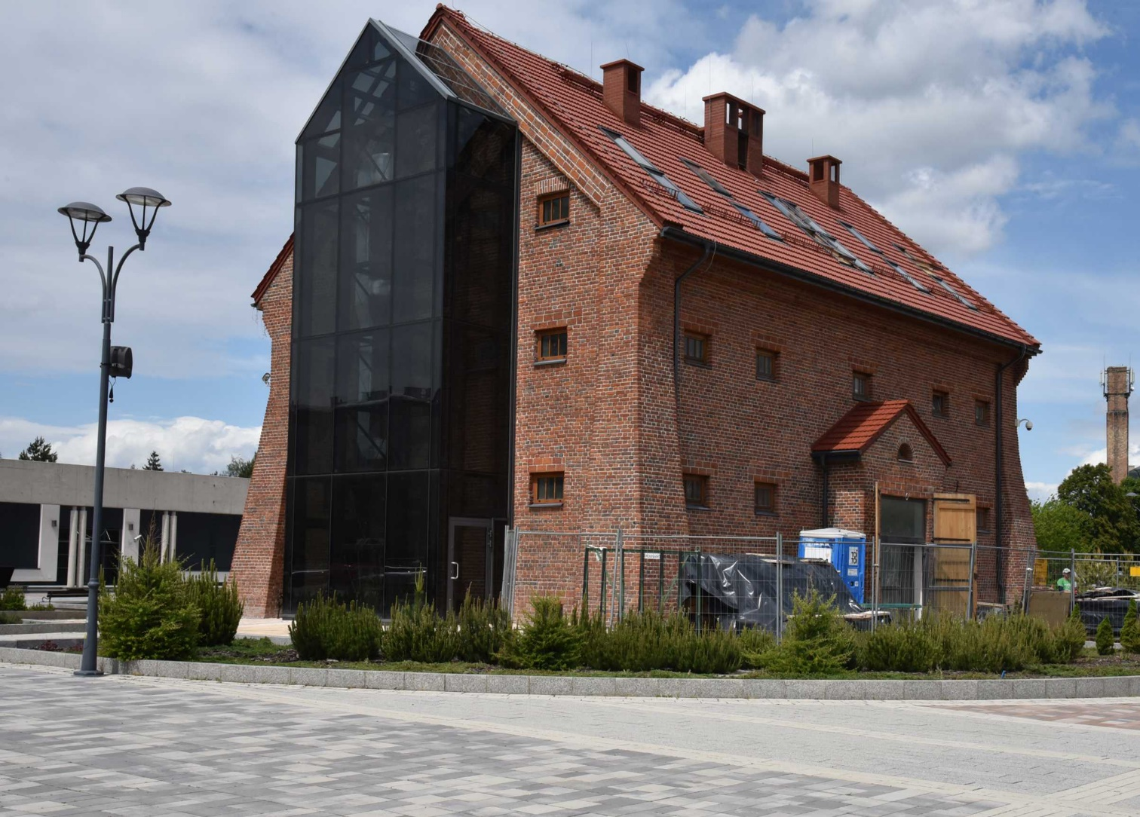Źródło: boguchwala.pl
W Boguchwale zainaugurowano w dawnym budynku Domu Kultury działalność świetlicy dla dzieci i młodzieży, placówki wsparcia dziennego dla rodzin oraz Klubu Seniora przy Centrum Rozwoju Społecznego. Głównym celem przedsięwzięcia było utworzenie Centrum Rozwoju Społecznego, którego działalność przyczyni się do zniwelowania niekorzystnych zjawisk zdiagnozowanych na obszarze rewitalizacji, poprzez poprawę zaradności i zdolności
w przezwyciężaniu różnego rodzaju trudności w wypełnianiu funkcji opiekuńczo-wychowawczych rodzin zagrożonych ubóstwem lub wykluczeniem społecznym oraz wsparcia w codziennym funkcjonowaniu, osób starszych 60+ które ze względu na stan zdrowia lub niepełnosprawność wymagają opieki. Centrum jest także miejscem, gdzie swoje siedziby posiadają organizacje społeczne, czy kulturalne m.in.: Klub AA, koło wędkarskie, Stowarzyszenie Aktywny Senior, Stowarzyszenie Krzewienia Kultury Zespół Pieśni i Tańca Kompanija, Stowarzyszenie Osób Niepełnosprawnych Gminy Boguchwała.
Centrum Rozwoju Społecznego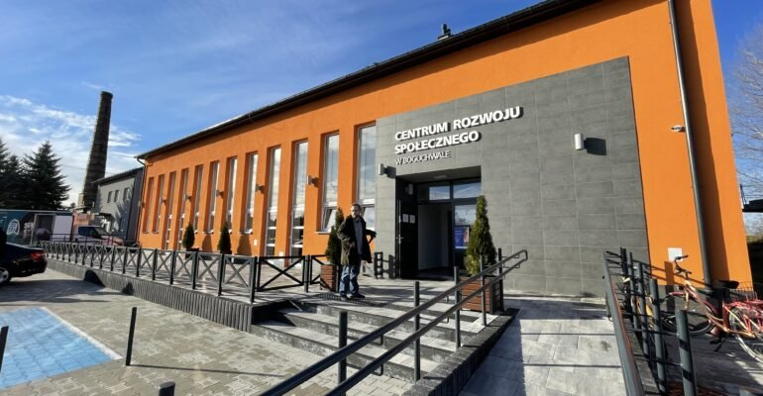Źródło: rzeszow.uw.gov.pl
Inne źródła: mapadotacji.gov.pl, boguchwala.pl,
Link do LPR Gminy Boguchwała

